Уполномоченный по правам участников  образовательного процесса  МОУ «СОШ№5» |  | 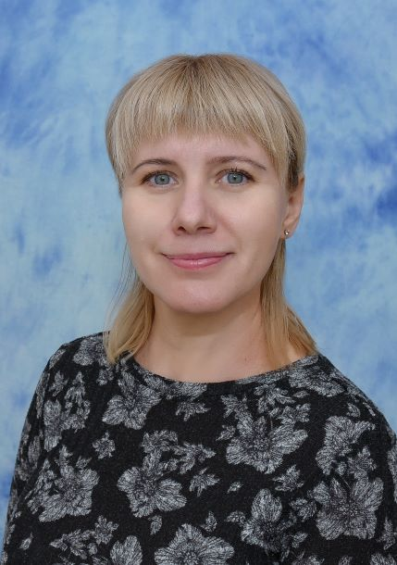
ФИО | Финашина Елена Анатольевна
Адрес | 410060 г. Саратов, у. Огородная, д 196
Порядок приема граждан | Вторник-пятница. 11.00-14.00
Телефон | 8 (8452) 95-87-34
Е-mail | mou-school-5@mail.ru
Сайт | https://shk5-sar.gosuslugi.ru/
Уполномоченного по правам ребенка в  Саратовской области |  | 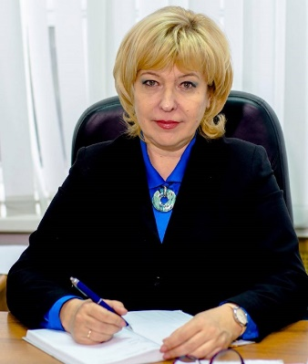
ФИО | Загородняя Татьяна Николаевна
Адрес | 410012, Россия, г. Саратов, у. Челюскинцев, 116
Порядок приема граждан | каждую рабочую среду с 13.00 до 17.00 часов по адресу: г. Саратов, ул. Челюскинцев, д. 116, каб. 4
Телефон | 8(8452)210-058; | 8 (8452) 21-00-58
Е-mail | deti64@saratov.gov.ru
Сайт | https://saratov.gov.ru/gov/auth/uppravreb/  http://дети-саратов.рф/
Уполномоченный при Президенте
по правам ребёнка
ФИО | Львова-Белова Мария Алексеевна
Адрес | 125993, г. Москва, ГСП-3, Миусская пл., д.7 стр. 1.
Порядок приема граждан | Обращение можно оставить на сайте в соответствующем разделе
Телефон | +7 (495) 132-55-05
Е-mail | obr@deti.gov.ru
Сайт | https://t.me/malvovabelova  http://deti.gov.ru/persons/lvovabelova
Уполномоченный по правам человека  в Российской Федерации |  | 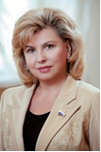
ФИО | Москалькова Татьяна Николаевна
Адрес | 101000, г. Москва, ул. Мясницкая, дом 47, к. 115
Порядок приема граждан | Понедельник-четверг с 10.00 до 17.45 (13.00-13.45 технический перерыв); пятница с 10.00 до 16.45 (13.00-13.45 технический перерыв).
Телефон | 8-(495)-607-19-22, 8-(495)-607-34-67.
Е-mail | http://ombudsmanrf.org/contact/form
Сайт | http://ombudsmanrf.org/
Уполномоченного по правам человека  в Саратовской области. |  | 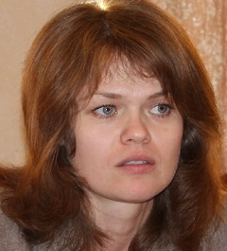
ФИО | Сухова Надежда Ивановна
Адрес | 410012, г. Саратов, у. Челюскинцев, д.116,
Порядок приема граждан | понедельник, вторник, четверг с 10.00 до 17.00 (перерыв с 13-00 до 13-48)
Телефон | +7 (8452) 26-16-61
Е-mail
Сайт | https://t.me/ombudsman64

